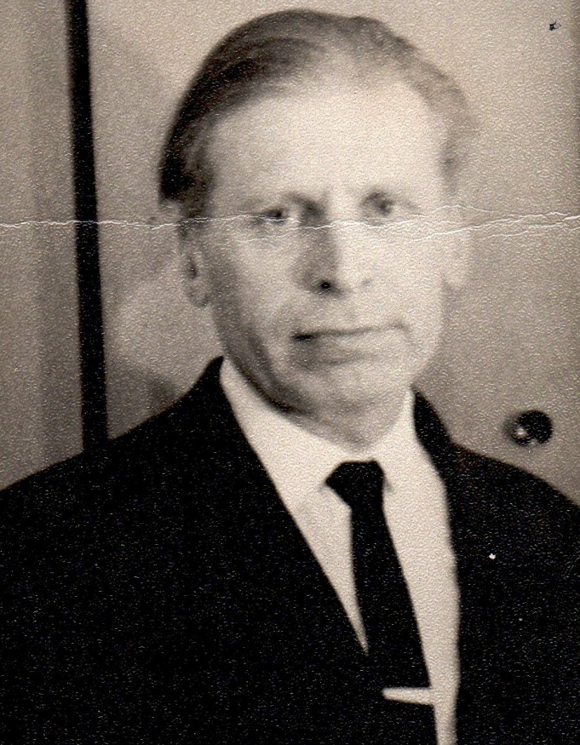
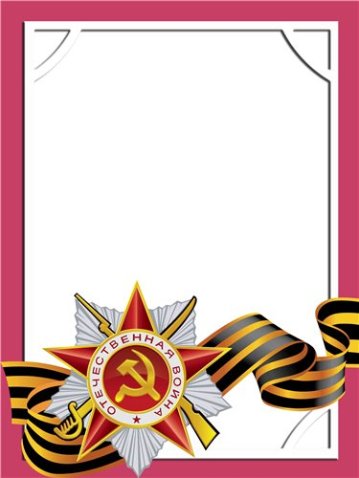
Дайбов
Николай
Васильевич

Ветеран войны и труда

Родился в 1920 г., п. Атиг, русский, б/п.
Участвовал в боевых действиях пулемётчиком в составе мотострелкового полка войск НКВД по ликвидации банд в Литве в 1946 г.
Награжден медалью «За победу над Германией», «Ветеран труда» и другие четыре медали.

